# 版 本

**仅限阅读 请勿传播**

当您阅读本方案时，即表示您同意不传播本方案的所有内容



**泛微协同应用平台e-cology产品**

应用和维护练习题

**Submitted By Weaver**

泛微网络科技股份有限公司

上海市闵行区联航路1188号

邮政编码：200333

电话：+86 21 68860398

传真：+86 21 50942278

|  |  |  |  |  |  |  |
| --- | --- | --- | --- | --- | --- | --- |
| **文档简要信息:** | | | | | | |
| 文档主题(Title) | | | 泛微协同应用平台E-cology产品应用和维护练习题 | | | |
| 作者(Author) | | | 崔莹 | | | |
| 审批者(To Be Approved By) | | |  | | | |
| 说明(Comments) | | |  | | | |
| 文件名称(File Name) | | | 泛微协同应用平台E-cology产品应用和维护练习题.docx | | | |
| **文档版本历史:** | | | | | | |
| 序号 | 日期 | 版本 | | 变更说明 | 修改人 | 注释 |
|  | 2017-9-4 | V1.0 | |  | 崔莹 |  |
|  |  |  | |  |  |  |
|  |  |  | |  |  |  |
|  |  |  | |  |  |  |
|  |  |  | |  |  |  |

# 目 录

版 本 2

目 录 3

课堂基本练习 5

一、组织权限 5

1. 人员组织基础信息维护练习 5

2. 其他基础功能初始化练习 7

3. 角色权限分配练习 7

二、知识 8

1. 目录维护练习 8

2. 权限练习 8

3. 模板设置练习 9

4. 文档共享 9

四、会议 10

五、协作 10

六、流程 10

六、门户 13

1. 门户页面练习 13

2. 门户主题练习 13

3. 门户菜单练习 14

## 课堂基本练习

一、组织权限

### 人员组织基础信息维护练习

这部分内容主要对demo系统中的组织架构、岗位、员工信息等内容的设置进行搭建。如果把e-cology系统比喻为一座大楼，那么这基础部分就是大楼的地基。地基打的越深，大楼才会越稳。同样这一部分整理和规划的越细致，后面的系统应用、维护和系统深耕才会越顺利。

**请根据后面的组织结构图、岗位信息、人员信息，完成基础组织人员的搭建**

**注：**如果您是在公共Demo上练习为了进行区分，请先建立一个以自己名字命名的分部，然后完成练习要求，注意在【维森集团】这个分部后面加上您名字的标识，例如：【维森集团-崔莹】，具体请参照《员工信息列表》

1. 用手动的方式完成《员工信息列表》中前四个人的人员信息的建立
2. 其它组织结构以及岗位和人员信息采用批量导入的方式完成

**组织架构**



**人事岗位**

|  |  |  |  |  |  |
| --- | --- | --- | --- | --- | --- |
| 维森总部岗位列表 | | | | | |
| 部门 | 岗位 | 职务 | 部门 | 岗位 | 职务 |
| 总经办 | 总经理 | 公司运营 | 技术部 | 技术总监 | 总监 |
| 总经理助理 | 助理 | 技术经理 | 部门经理 |
| 总经理秘书 | 秘书 | 系统架构 | 专员 |
| 办公室主任 | 主任 | 程序开发 | 专员 |
| 行政管理部 | 行政经理 | 行政管理 | 品质部 | 品质经理 | 部门经理 |
| 行政专员 | 行政事务 | 测试专员 | 专员 |
| 财务管理部 | 财务经理 | 财务管理 | 产品管理部 | 产品经理 | 部门经理 |
| 出纳 | 财务管理 | 产品架构 | 专员 |
| 会计 | 财务管理 | 产品发展 | 专员 |
| 人力资源部 | 人事经理 | 人事管理 |  |  |  |
| 招聘专员 | 人事管理 |  |  |  |
| 人事专员 | 人事管理 |  |  |  |
| 薪资专员 | 人事管理 |  |  |  |
| 部门 | 岗位 | 职务 | 部门 | 岗位 | 职务 |
| 销售部 | 销售总监 | 总监 | 项目部 | 项目总监 | 总监 |
| 销售经理 | 部门经理 | 项目部经理 | 部门经理 |
| 资深客户经理 | 业务主管 | 资深项目经理 | 业务主管 |
| 高级客户经理 | 业务主管 | 高级项目经理 | 业务主管 |
| 客户经理 | 专员 | 项目经理 | 专员 |
| 客户专员 | 专员 | 实施工程师 | 专员 |
| 市场发展部 | 市场经理 | 部门经理 | 客服中心 | 客服经理 | 部门经理 |
| 市场专员 | 专员 | 客服专员 | 部门专员 |
| 渠道发展部 | 渠道经理 | 部门经理 |  |  |  |
| 渠道专员 | 专员 |  |  |  |

|  |  |  |  |  |  |  |  |  |
| --- | --- | --- | --- | --- | --- | --- | --- | --- |
| 维森北方分公司岗位列表 | | | | | | | | |
| 部门 | 岗位 | 职务 | 部门 | 岗位 | 职务 | 部门 | 岗位 | 职务 |
| 总经办 | 北方分公司总经理 | 公司运营 | 销售部 | 销售部经理 | 部门经理 | 项目部 | 项目部经理 | 部门经理 |
| 办公室主任 | 主任 | 高级客户经理 | 业务主管 | 资深项目经理 | 业务主管 |
| 行政部 | 行政经理 | 行政管理 | 客户经理 | 专员 | 高级项目经理 | 业务主管 |
| 行政专员 | 行政事务 | 客户专员 | 专员 | 项目经理 | 专员 |
| 人力资源部 | 人事经理 | 财务管理 | 市场管理部 | 市场经理 | 部门经理 | 实施工程师 | 专员 |
| 人事专员 | 财务管理 | 市场专员 | 专员 | 客服中心 | 客服经理 | 部门经理 |
| 财务部 | 财务经理 | 财务管理 | 渠道发展部 | 渠道经理 | 部门经理 | 客服专员 | 部门专员 |
| 会计 | 人事管理 | 渠道专员 | 专员 |  |  |  |
| 出纳 | 人事管理 |  |  |  |  |  |  |

**安全级别**

|  |  |  |
| --- | --- | --- |
| 职务 | 岗位 | 安全级别 |
| 公司运营 | 总经理 | 90 |
| 公司运营 | 分公司总经理 | 80 |
| 总监、主任 | 销售总监、项目总监、技术总监、办公室主任 | 70 |
| 部门经理 | 行政经理、财务经理、人事经理、销售经、项目部经理、客服经理、市场经理、渠道经理、品质经理、产品经理 | 50 |
| 业务主管 | 资深客户经理、高级客户经理、资深项目经理、高级项目经理、系统架构 | 30 |
| 职员 | 行政专员、出纳、会计、人事专员、招聘专员、薪资专员、客户经理、客户专员、市场专员、渠道专员、程序开发、测试专员、产品架构、产品发展、项目经理、实施工程师、客服专员 | 10 |

**注意：**安全级别的划分将对流程、文档等模块的建设和维护起到重大影响，请注意后续内容搭建与这部分信息匹配。

**员工信息**



### 其他基础功能初始化练习

1. 屏蔽人力资源卡片上不需要显示的栏目（如培训信息、工资福利、资产信息、考勤信息等）
2. 设置系统人员的显示顺序，按照杨文元、李妍、张建华、刘景辉、章杨、杨成的顺序显示
3. 将吴丹的生日定义为培训的第二日，启用员工生日弹出窗口提醒功能
4. 启动验证码登录功能、启用密码修改提醒及密码长度限制功能，试用后再关闭
5. 试用期的人员的试用结束日期为培训的第二日。另外，将古丽、胡君的合同结束日期定义为培训的第二日
6. 人力资源卡片增加自定义信息，加一个家庭信息，明细内容为：人员 （单行文本）、关系（单行文本）、户籍所在地（上海、非上海、北京、非北京）、工作单位，并导出报表。
7. 输出所有人员的报表：人员名称、所在部门、岗位、安全级别

### 角色权限分配练习

1. 添加一个角色，如“系统维护者-[自己的姓名]”，分配所有的权限，然后将维森集团的“周刚-自己的姓名”加入成员中，**今后的维护练习都用该人员完成**。
2. 建立一个【工作流维护者】角色，分别加入 字段维护（部门级）、表单维护（分部级）、工作流维护（总部级）三个权限，成员加入赵静**（部门级**）、徐平（分部级）、杨文元（总部级）三个员工，分别用三个员工登录测试他们各自获得了那些权限，并记录下来；

二、知识

### 目录维护练习

按照下面的文档目录设置表搭建文档目录，重点在于文档编号、属性设置、版本设置；

练习要求：

1. 如果是在公共demo上练习，请在培训班命名的目录下新建下级目录，目录名称为“练习目录-自己的姓名”
2. 【集团制度】下的目录需要启用版本管理，只读权限人员可查看历史版本
3. 【工作报告】目录下，设置文档属性：报告人（必填）、报告编号（生成规律：PRP+年份+月份+4位流水）、相关文档（多选、可编辑），不需要显示失效日期、虚拟目录
4. 设置以达到效果：通过文档目录方式查看【工作报告】目录下文档时，列表页面必须显示出报告人、报告编号

**目录结构如下：**

培训班名称

练习目录-自己的姓名

综合要闻

集团制度

工作报告

### 权限练习

重点在于目录权限（权限设置中的创建、默认共享、复制、移动维护权限）

练习要求：

1. 仅允许维森集团行政管理部和北方分公司行政管理部的员工在【集团制度】目录下新建文档。
2. 赵静在【集团制度】目录下新建一篇文档，命名为“维森集团行政部制度-自己的姓名”，说一下谁可以看到这篇文档？
3. 【集团制度】目录下新建的文档，创建人本人可以编辑、上级可以编辑和删除、总经理秘书可以查看，“杨文元-崔莹”可以查看。
4. 【工作报告】目录下新建的文档，创建人本人可以查看、所有的人事经理可以查看，其他人无权限。
5. 赵静在【集团制度】目录下新建一篇文档，命名为“北方分公司财务部制度-自己的姓名”，说一下谁可以看到这篇文档？
6. 修改“维森集团行政部制度-自己的姓名”这篇文档的内容并保存。
7. 由杨光将“北方分公司财务部制度-自己的姓名”这篇文档从【集团制度】目录中移动到【工作报告】目录中。
8. 由杨光将“维森集团行政部制度-自己的姓名”这篇文档从【集团制度】目录中复制到【综合要闻】目录中，并将移动到【综合要闻】目录中的文档的默认共享人变更为所有人都只能查看，并且不可修改和删除。
9. 李雪艳只能维护【集团制度】这一个目录的设置。
10. 文档弹出窗口设置：将【综合要闻】目录下的“维森集团行政部制度-自己的姓名”这篇文档给每个人弹出两次，并设置在一周内有效；

### 模板设置练习

编辑模板设置：建议一个html格式（参照下图中蓝色椭圆部分），并将这个模板绑定在【集团制度】目录下并设置为可选择；

显示模板设置：按照参考文档的样式（红色方框部分）做一个html显示模板，将这个模板绑定在【集团制度】目录下并设置为正常文档绑定。

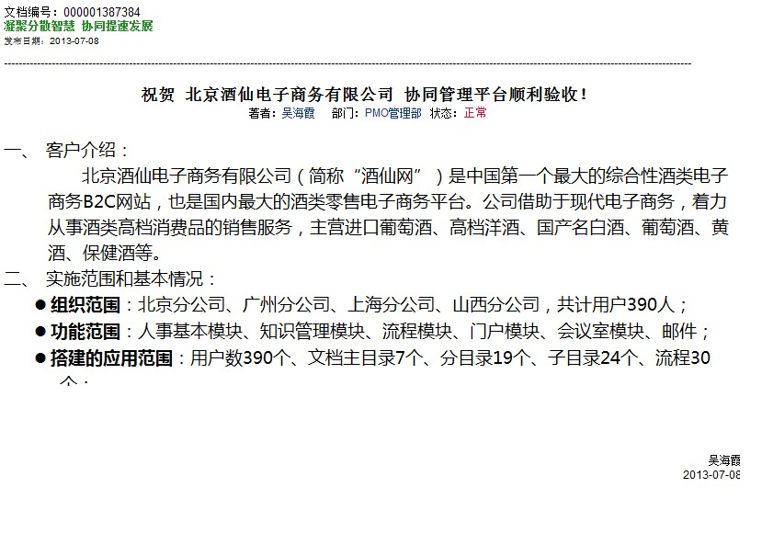

### 文档共享

1. 为“北方分公司财务部制度-自己的姓名”这篇文档添加非默认共享，让“杨文元-崔莹”有编辑权限。
2. 在批量共享中，为“北方分公司财务部制度-自己的姓名”这篇文档设置维森集团“财务部”的员工都有完全控制权限。
3. 将“北方分公司财务部制度-自己的姓名”这篇文档的“杨文元-崔莹”的编辑权限复制给“杨文元-自己的姓名”。
4. 删除“北方分公司财务部制度-自己的姓名”这篇文档的原有默认共享和非默认共享，并且添加“李长昊-自己的姓名”为完全控制权限。

四、会议

## 使用“李妍-自己的姓名”创建一个会议：

1. 会议类型为“财务部年度会议-自己的姓名”，该类型会议的默认召集人为“刘长庚-自己的姓名”和“吴丹-自己的姓名”；默认参会人为维森集团财务部和北方分公司财务部的人员。
2. 会议室选择“维森集团No.1会议室-自己的名字姓名”。
3. 会议的联系人为“赵静-自己的姓名”，召集人为“刘长庚-自己的姓名”。
4. 会议的参会人为维森集团财务部和人事部员工。
5. 会议有3条议程：第一条议程的负责人为“付蕾-自己的姓名”，此议程公开；第二条议程的负责人为“孟玲-自己的姓名”，此议程非公开；第三条议程的负责人为“陈洪虎-自己的姓名”，此议程公开；
6. 会议服务项目选择“投影仪”和“饮用水”。
7. 使用创建人、联系人、召集人、参会人、议程负责人分别看一下自己能做什么？
8. 使用召集人进行会议决议，填写两条会议任务：第一个任务，开始时间为今天，结束时间为明天，执行人为“付蕾-自己的姓名”，检查人为“周刚-自己的姓名”；第二个任务，开始时间为明天，结束时间为明天，执行人为“杨光-自己的姓名”，检查人为“周刚-自己的姓名”；
9. 观察这两条任务的状态，并将两条任务的状态设置为完成。
10. 使用任务执行人和检查人分别看一下自己能做什么？除了在会议任务中可以查看到自己的任务，还在哪里可以查看到任务安排？
11. 将“联系人”和“创建人”的权限设置成与“召集人”相同。
12. 将“刘晓丽-自己的姓名”设置为会议监控人，可以删除会议。

五、协作

使用“李妍-自己的姓名”创建一个协作主题：

1. 协作板块选择“技术交流”，该板块的负责人为“杨成-自己的姓名”，该协作需要审批。
2. 协作主题名称为“E9改进交流区”，负责人为“罗伟-自己的姓名”，并且需要审批通过。
3. 协作参与人为维森集团项目部和维森北方分公司项目部全体员工。
4. “刘晓丽-自己的姓名”在协作中回复一条内容，并且需要审批通过。
5. “刘长庚-自己的姓名”通过申请加入这个协作。
6. 将“马可龙-自己的姓名”设置为协作监控人。
7. 将“E9改进交流区”这个协作置顶。
8. “刘长庚-自己的姓名”在协作中回复一条内容，如果想删除这条回复内容，可以由哪些人删除？
9. 将“E9改进交流区”锁帖，不允许任何人回复。
10. 哪些人可以将已锁帖的协作主题重新打开？

六、流程

请根据以下流程描述在系统中设置一个费用报销流程，请注意流程说明中的审批权限，并用员工、部门经理、财务经理、总裁分别测试流程流转是否正确。

1. 流程图示：



图1

自定义表单

|  |  |  |  |  |  |
| --- | --- | --- | --- | --- | --- |
| **报销申请单** | | | | | |
| 报销人 | | 默认显示 | | | |
| 报销部门 | | 默认显示 | | | |
| 报销日期 | | 默认显示 | | | |
| 报销方式 | | 选项：现金、支票、转账、冲销借款、其他  申请人必填；其他人员查看 | | | |
| 事由 | | 申请人必填；其他人员查看 | | | |
| 报销总金额 | | 不可编辑，等于明细所有金额的和 | | | |
| 日期 | 费用类型 | 说明 | 发票数 | 相关流程 | 金额 |
| 必填 | 必填 | 可编辑 | 必填 | 编辑 | 必填 |
|  |  |  |  |  |  |
|  |  |  |  |  |  |
| 可添加多行，明细中所有内容由申请人填写 | | | | | |

图2

1. 流程说明

* 节点操作者说明
  + - 本流程所有员工（不包含杨文元）都可以创建，当这个流程被退回来的时候，默认退回到申请人；
    - 分析组织结构，每个申请单由发起人所在分部的财务经理审批以及总经办秘书共同审批。
    - 出纳付款节点由发起人所在分部的出纳处理
    - 总裁节点统一由杨文元审批
    - 归档给创建人、发起人所在分部的财务经理和总经办秘书
    - 填写报销单时，明细中的【日期】默认为空
* 练习提示：（下面方法任用一种）
  + - 运用【角色】设置【节点操作者】--财务经理、总裁、出纳
    - 运用【矩阵】设置【节点操作者】--财务经理、总裁、出纳
* 其中报销费用类型为选择项，具体类型分类如下
  + - 差旅费
    - 招待费
    - 住宿费
    - 礼品费
    - 伙食补贴
* 审批权限：
  + - 报销费用3000以下财务经理
    - 报销费用3000及以上需要总裁审批

1. 扩展要求



图3

1. 在新版本上，按照图3所示建立新的流程
2. 在发起人上级处审批时，如果申请人属于北方分公司人力资源部，则不到创建人上级，而是到维森集团的总经办秘书处，否则到创建人上级处。
3. 审计处理节点为刘晓丽、马可龙依次处理，所有的流程都是这两个人依次处理，但不能直接指定到人名。
4. 要求在填报人上级审批通过后生成流程编号，编号规则是：FYBX+报销部门+年月+4位流水，并且按照部门和年流水。
5. 流程在审批节点需要有前标题，一律为“请审批”，在处理节点为“请处理”。
6. 要求此流程在审计处理节点不能转发。其他节点可以随意转发。
7. 流程需要有后标题，后标题将报销金额和流程编号加上去。
8. 将杨光设为可以监控这个流程，并且可以强制收回、强制归档和流程干预，并且归档后的流程也有权限强制收回和流程干预。
9. 要求在创建人节点可以在上级查看前撤回，填报人上级可以强制归档。
10. 要求在总裁审批处可以定义自由流转。
11. 流程到达总裁审批节点后，当报销总金额大于20000元，则触发一条其他流程（可任选）。
12. 审计处理节点操作者提交后，自动保存为一篇文档，保存在【综合要闻】目录下。
13. 总裁审批节点操作者如果审批不通过，可以将流程退回到“填报人上级审批”或者“填写报销单”节点。
14. 总裁审批节点操作者如果超过10分钟未审批，则流程流转到总经办秘书李妍处。
15. 刘晓丽将“费用报销流程”的创建和处理权限代理给“张颖”。
16. 制作一个“费用报销流程”报表，显示“报销人”、“报销日期”、“报销总金额”字段，该报表允许财务部的所有人查看自己所在分部的数据。
17. 制作一个自定义查询，可以按照“报销人”、“报销日期”、“报销总金额”进行查询。
18. 流程在使用时按照图4的样式显示和打印：

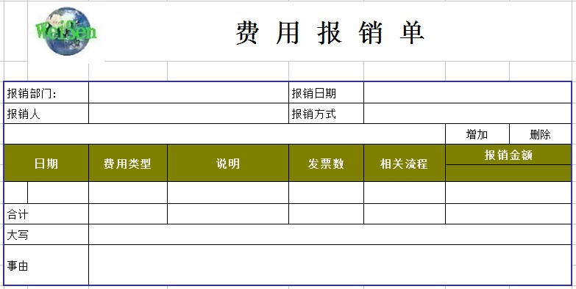

图4

七、门户

### 门户页面练习

搭建一个公司门户和一个财务部门户：

1. 公司门户不允许前台用户自己去修改和添加内容。
2. 公司门户允许系统中所有人可以查看。
3. 财务部门户仅允许集团财务部和各分公司财务部的员工查看。
4. 财务部门户需显示财务新闻（取自【综合要闻】目录下的文档）；显示互联网上关于“生态体系”的新闻；显示“费用报销流程”的待办、已办事宜，并显示未读数；显示百度网站首页；显示每个人三天内的日程安排；添加一个幻灯片元素，加入三张图片。
5. “杨光-自己的名字”可以维护财务部门户的内容。
6. 财务门户为公司门户的下级门户。

### 门户主题练习

1. 维森北方分公司的用户登录系统后默认显示橙色风格的E8主题，主题中需显示企业logo，图片可任选。
2. 维森集团的用户登录系统后默认显示绿色风格的E8主题，主题中需显示企业logo，图片可任选。

### 门户菜单练习

1. 在前端菜单中建一个“网上调查”菜单，显示“网上调查设置”页面。该菜单仅允许“维森集团”的员工可以使用。
2. 在前端菜单中建一个链接泛微官网的菜单，地址：[www.weaver.com.cn](http://www.weaver.com.cn)。该菜单仅允许系统中所有人可以使用。
3. 在前端菜单中建一个“新建费用报销流程”菜单，点击“新建费用报销流程”菜单打开的是“新建费用报销流程”的页面。该菜单仅允许“维森北方分公司”的“财务部”员工可以使用。